Feedback Erasmus + Mobilitate
În perioada 19-23 februarie 2024 am participat la o activitate de Job shadowing la școala Karihaaran koulu din orașul Kemi, Finlanda, în cadrul proiectului Erasmus KA 121( 2023-1-RO01-SCH-000137838) împreună cu prof. Sele Tünde, coordonator proiect și profesor de limba engleză și prof.Taut Eliza, profesor de geografie, reprezentând Școala Gimnazială ”SZACSVAY IMRE” Oradea.
Această școală era o școală mai veche, mai departe de centrul orașului. Cu toții eram foarte curioși ce metode folosesc ei, deoarece am auzit multe lucruri pozitive despre caracteristicile sistemului educațional finlandez. În timp ce sistemul românesc este adesea considerat mai teoretic și bazat pe memorare, cel finlandez pune accent pe dezvoltarea competențelor practice, colaborare și gândire critică.
Metodele folosite de ei (jocul didactic, conversația, demostrația, descoperirea, exercițiul, lucrul în grupe, învățarea prin proiecte, Brainstorming-ul etc.) erau identice cu cele folosite de noi, doar că într-adevăr pun foarte mare accent pe:
- bunăstarea copilului
- accent pe înțelegere, nu pe memorare
- învățare prin colaborare
- egalitatea între elevi
- mai puține teste standardizate
- educație personalizată
- dezvoltarea competențelor de viață
Întorcându-mă acasă am decis că și eu voi pune mai mare accent pe învățarea prin colaborare și pe dezvoltarea competențelor de viață combinată cu importanța păstrării tradițiilor. Am proiectat cât mai multe activități prin care voi dezvolta aceste competențe. Vă prezint pe scurt câteva activități:
- Mica noastră grădină: plantarea unor legume/flori în pat de grădină înălțat
- Atelierul bunicilor: am cusut, am țesut multe lucruri cu diferite ocazii. De exemplu: semne de cărți de 8 Martie pentru mămici/bunici, suport pentru telefoane pentru mămici de ziua mămicilor, am țesut covorașe etc.
- Noii noștri prieteni: am realizat mai multe activități ( jocuri de echipă, jocuri pe grupe în așteptarea lui Moș Nicolae, concurs de povești pe grupe) cu elevii claselor a II-a B și a VII-a C.
- Cuibul cu povești: Cu ocazia comemorării zilei culturii maghiare elevii erau împărțiți în grupe și așa au prezentat povestea lor preferată.
Această excursie a fost o experiență foarte utilă și bogată în conținut, pe care am valorificat-o cu succes în activitățile mele pedagogice.

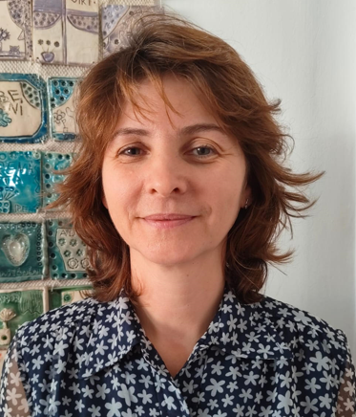
Prof. înv. primar Buzási Noemi

